Liebe Eltern!

Das Mensakartensystem ermöglicht es den Eltern, über eine einzige Webseite Mahlzeiten für ihr Kind zu bestellen, abzusagen oder sogar bezahlen. Außerdem können sie in den Speiseplan sowie in die früheren Bestellungen und Rechnungen einsehen. Es ist nicht mehr erforderlich, eine separate Erklärung für die Bestellung abzugeben oder die Schulverwaltung persönlich oder telefonisch zu kontaktieren, da der gesamte Prozess über die Website des Systems abgewickelt werden kann.

In der Schule können die Kinder ihre Mahlzeiten mit einer zu diesem Zweck ausgestellten Karte unter Verwendung der in den Speisesälen aufgestellten Kartenlesegeräte erhalten. In der Grundschule werden beim Essen Gruppengarten verwendet, sodass die Kinder dort noch keine individuellen Karten benötigen.
Für Kindergartenkinder bestellt das System automatisch die gesamten Mahlzeiten für den gesamten Monat, da hier nur Vollverpflegung bestellt werden kann. Die Stornierung von Mahlzeiten erfolgt jedoch auch in diesem Fall durch die Eltern.
Für Internatsschüler bestellt das System am 22. eines jeden Monats fünf Mahlzeiten pro Tag. Vom 22. bis zum 26. eines jeden Monats besteht die Möglichkeit, nicht gewünschte Mahlzeiten – mit Ausnahme des Mittagessens – zu stornieren.
Die Eltern können sich nach vorheriger Registrierung von zu Hause, vom Arbeitsplatz oder von jedem anderen Ort mit Internetzugang aus in das System einloggen. Man muss keine Software dazu installieren, alles, was man zur Nutzung der Fläche benötigt, ist ein Webbrowser (z. B. Chrome, Firefox oder Internet Explorer) oder ein Smartphone.

Das System ist unter https://mnamk.e-menza.hu erreichbar.

Warum ist das neue E-Mensa-System (Mensakartensystem) nützlich?

- Die Mahlzeiten können einfach online bestellt werden, sogar für einen bestimmten Zeitraum, und können schnell und einfach storniert werden, spätestens bis 9 Uhr am Werktag vor der Inanspruchnahme (z. B. bei Abwesenheit oder Krankheit).
- Das System verwaltet und speichert Ermäßigungen (z. B. normative oder kommunale Unterstützungen) und Informationen über Allergien oder Lebensmittelunverträglichkeiten.
- Die Bedienung in der Kantine wird schneller und auch die Überprüfung der Berechtigungen wird effizienter.
- Eventuelle administrative Fehler können dank der stets aktuellen Verwaltung der Benutzung der Karten, der Bestellungen, Stornierungen und Zahlungen zurückverfolgt werden.
- Auf der Webseite kann die Zahlungsart ausgewählt werden: Banküberweisung, Lastschrift, Bezahlung mit Bankkarte oder Barzahlung (bei der Administratorin der Schule an den angegebenen Tagen).

Wie kann man das neue E-Menza-System benutzen?

- Um sich auf https://mnamk.e-menza.hu als Elternteil anzumelden, müssen Sie nur eine E-Mail-Adresse und ein Passwort angeben.

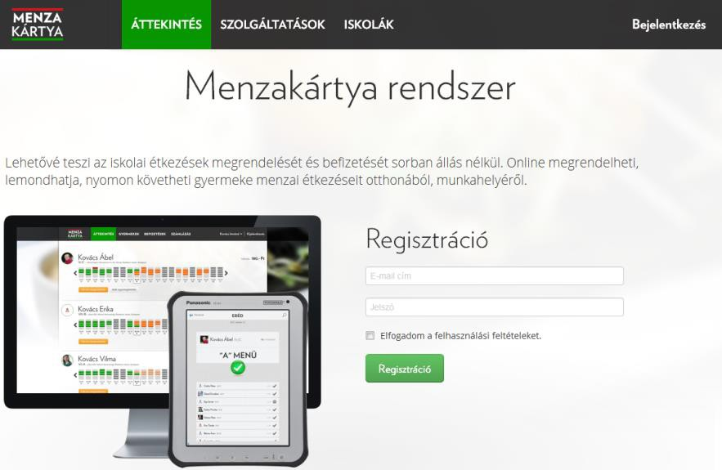

- Nach erfolgreicher Registrierung werden Sie vom System sofort eingeloggt und auf eine Seite weitergeleitet, auf der Sie gebeten werden, den Registrierungscode Ihres Kindes/Ihrer Kinder einzugeben. Dieser wird den Eltern per E-Mail zugesandt oder in ausgedruckter Form von der Schule (oder von dem Kindergarten) ausgeteilt. (Die zweite Option gilt für Eltern, die keine E-Mail-Adresse haben.) Mit diesem Schritt wird das Kind dem registrierenden Elternteil zugeordnet.

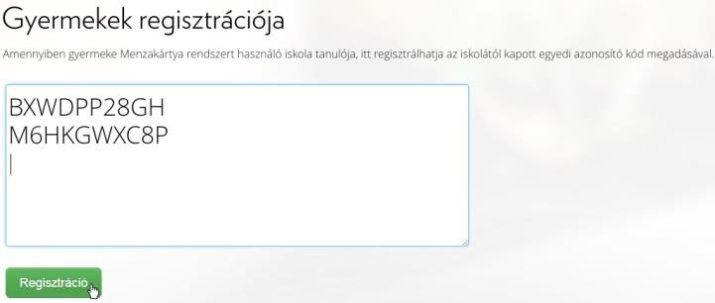

- Sobald Sie den Registrierungscode Ihres Kindes/ Ihrer Kinder eingegeben haben, werden Sie auf eine Seite weitergeleitet, auf der Sie den Kalender der Essensbestellungen einsehen, Bestellungen aufgeben und Stornierungen schnell und einfach vornehmen können.

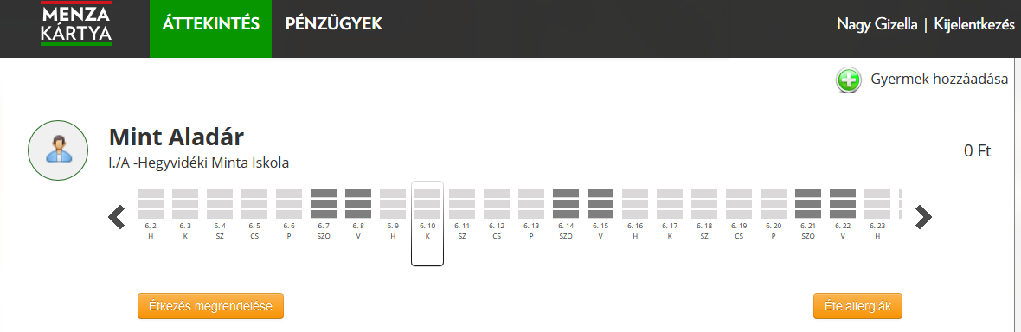

- Der Prozess der Essensbestellung wird von einem dreistufigen „Assistenten“ des Systems geleitet, der Sie von der Eingabe der Mahlzeiten und Zeiträumen über die Auswahl der Zahlungsmethode bis zur Erfassung der Bestellung begleitet.

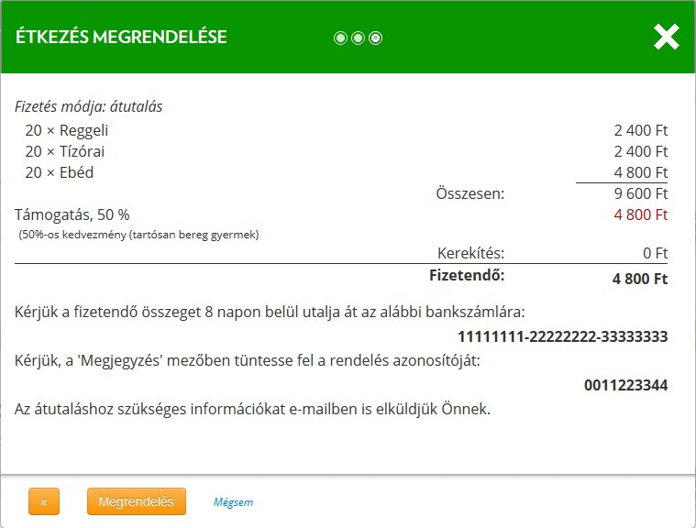

Stornierung von Bestellungen

Wenn das Kind wegen Krankheit oder aus anderen Gründen von der Schule fernbleibt, kann das Essen bis spätestens 9 Uhr des letzten Arbeitstages vor dem jeweiligen Tag einfach online storniert werden. Um die bestellte(n) Mahlzeit(en) zu stornieren, klicken Sie einfach auf den entsprechenden Tag und bestätigen Sie die Stornierung.
Die daraus resultierende Überzahlung wird automatisch gespeichert und bei der nächsten Bestellung von der Endsumme abgezogen.
Wir möchten die Eltern von Kindern, die eine Ermäßigung von 100% auf die Verpflegungskosten erhalten, bitten, die Mahlzeiten für ihre Kinder ebenfalls abzusagen, wenn sie aufgrund von Krankheit oder aus anderen Gründen nicht anwesend sind. Ansonsten muss unsere Einrichtung die Kosten für diese Mahlzeiten an den Dienstleister bezahlen. Wir danken Ihnen für Ihr Verständnis!

Verwaltung von Bestellungen, Zahlungen und Rechnungen

Im Menüpunkt „Pénzügyek“ (Bezahlungen) finden Sie eine Übersicht über Ihre Bestellungen und Rechnungen über die für die Mahlzeiten gezahlten Beträge. Wenn Sie auf die einzelnen Bestellzeilen klicken, werden die bestellten Mahlzeiten, die Zeiträume, der Status der Bestellungen, die Zahlungsart und der zu zahlende Betrag angezeigt. Durch Auswahl der Rechnungszeilen kann eine druckbare Version der Rechnungsbilder aufgerufen werden.

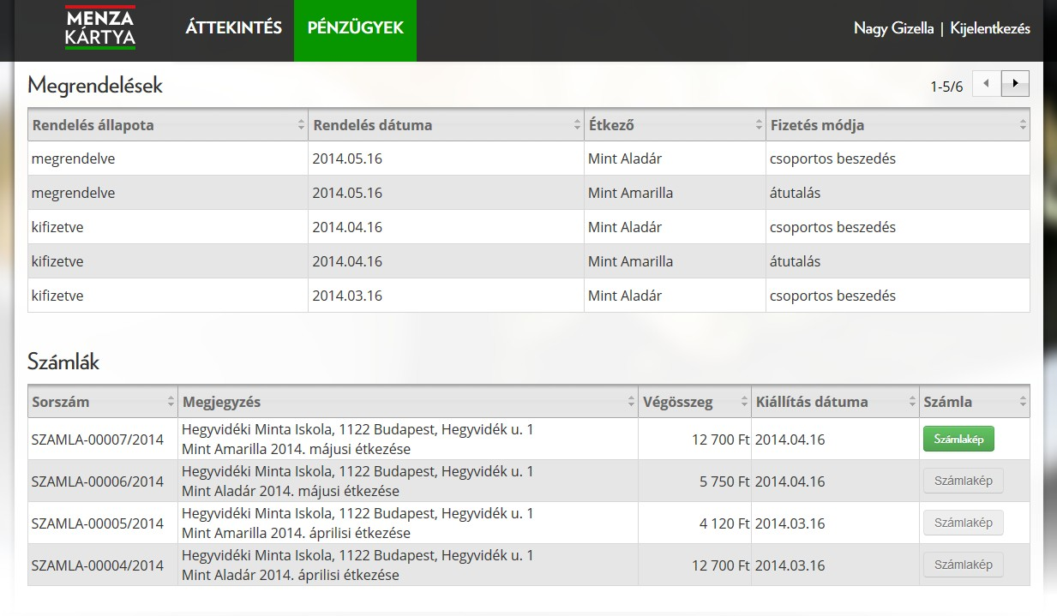

Was soll ich tun, wenn ich weder eine E-Mail-Adresse noch einen Internetzugang habe?

Eltern, die keine E-Mail-Adresse haben, müssen sich an die Administratorin in der Kasse des Gymnasiums wenden (während der festgelegten Öffnungszeiten) und können über sie die Bestellungen und Stornierungen vornehmen.

Weitere Informationen: info@e-menza.hu

